### 一、数据跑批

**具体操作步骤：**

1. 点Visa Online进入登陆界面

网址：[www.visaonline.com](http://www.visaonline.com)

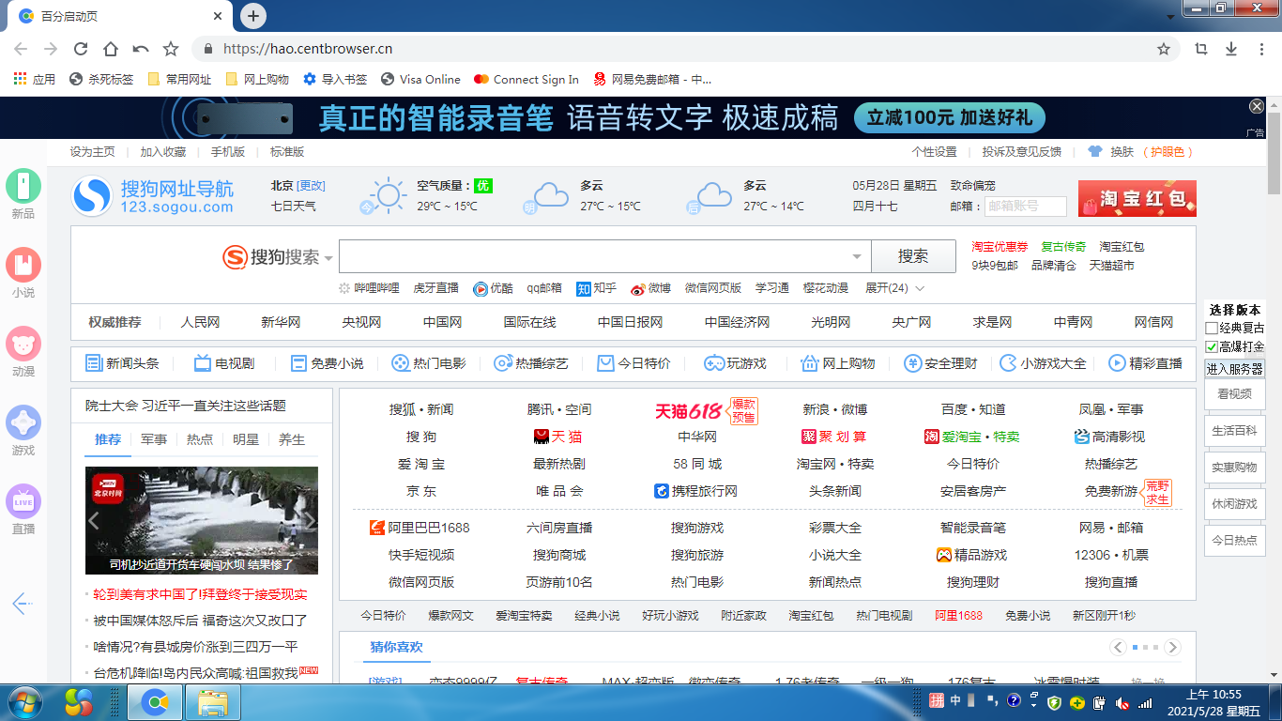

(二）输入用户名,密码,点确定

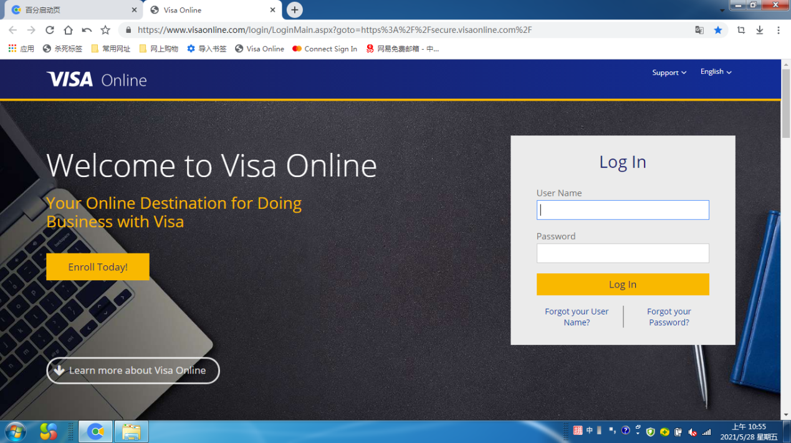

（三）点出visa risk manager

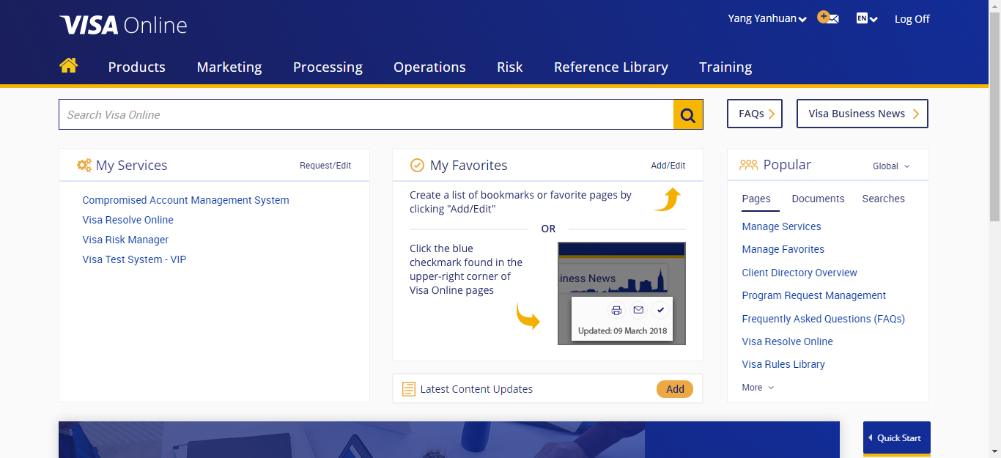

（四）点击reports。

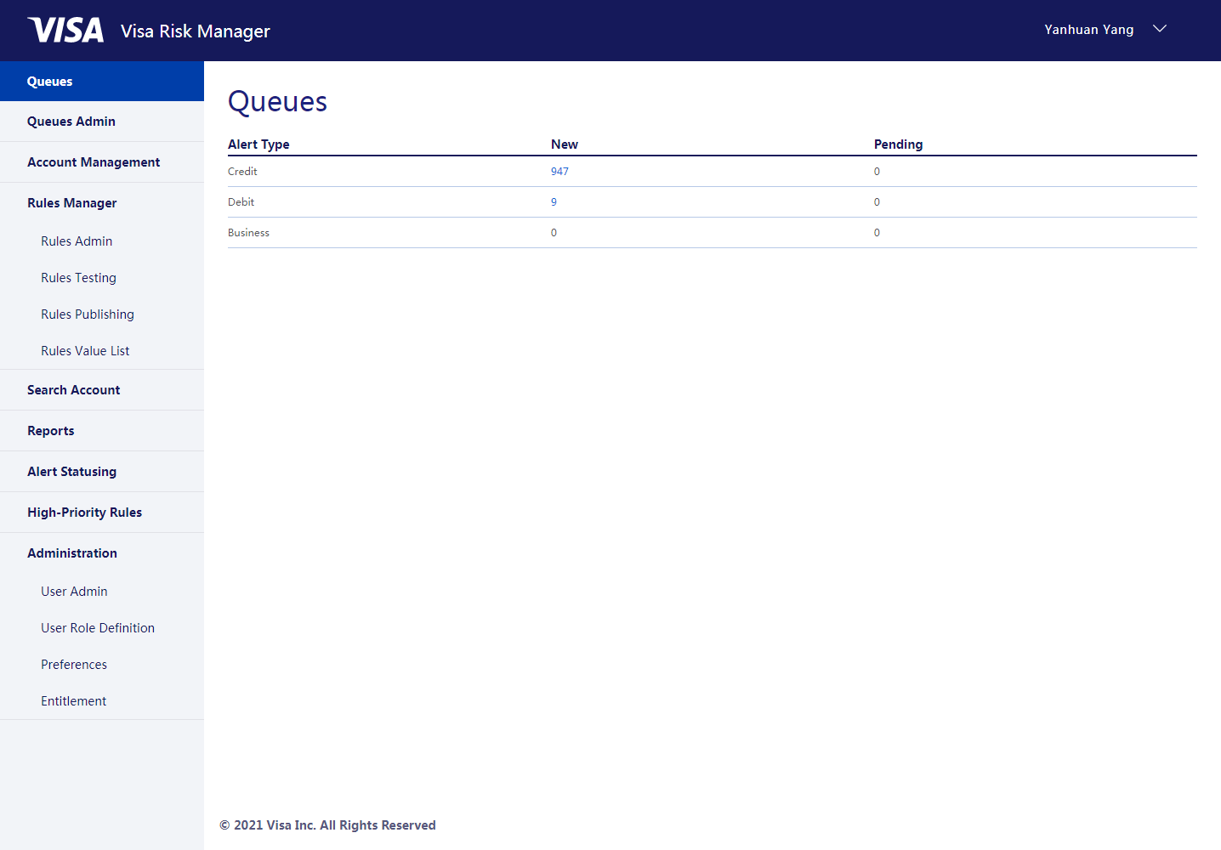

（五）点击RTD RUN

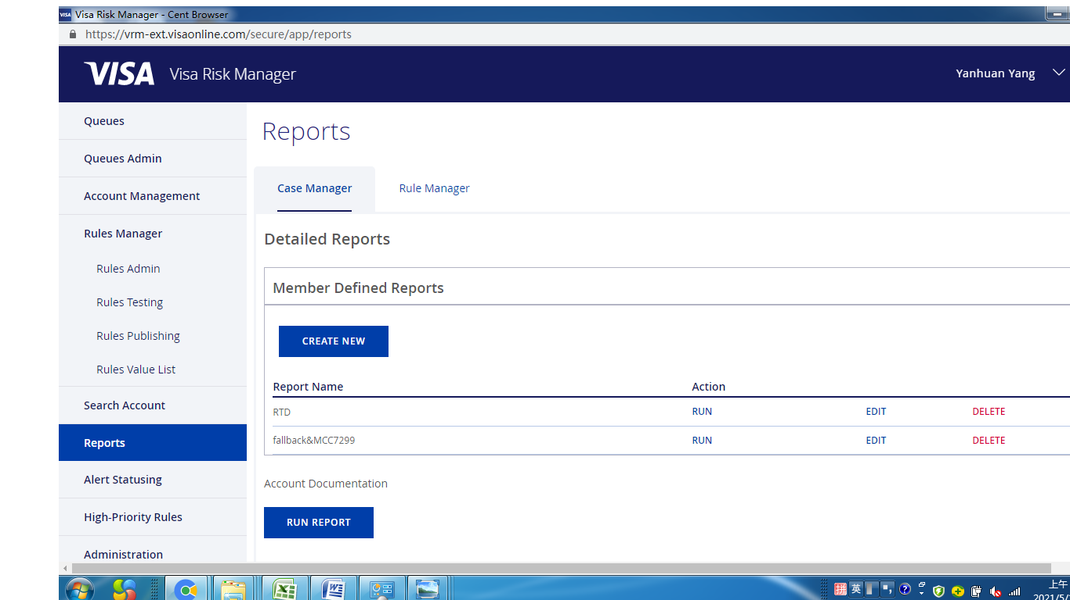

（六）选择日期并点击run,跑数

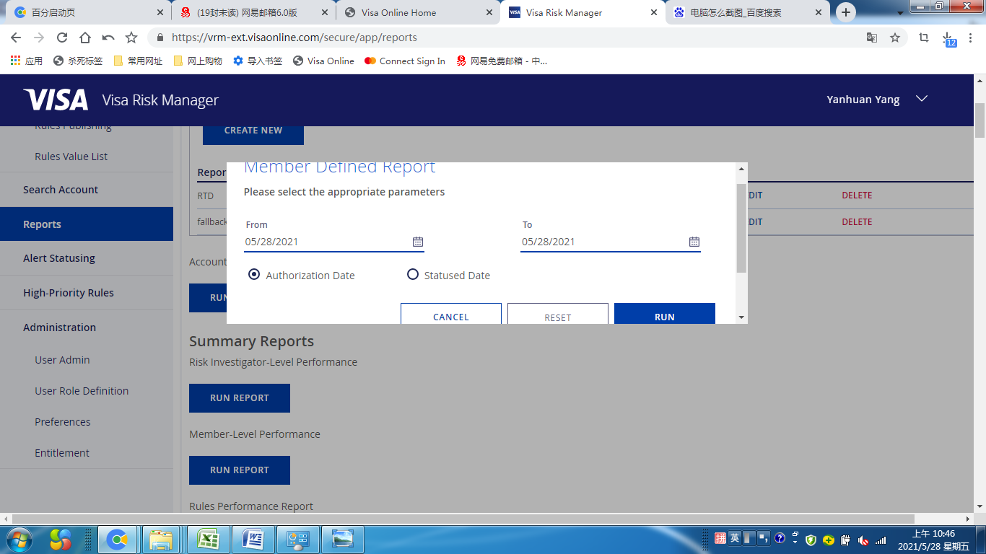

（七）点第一行最新时间view

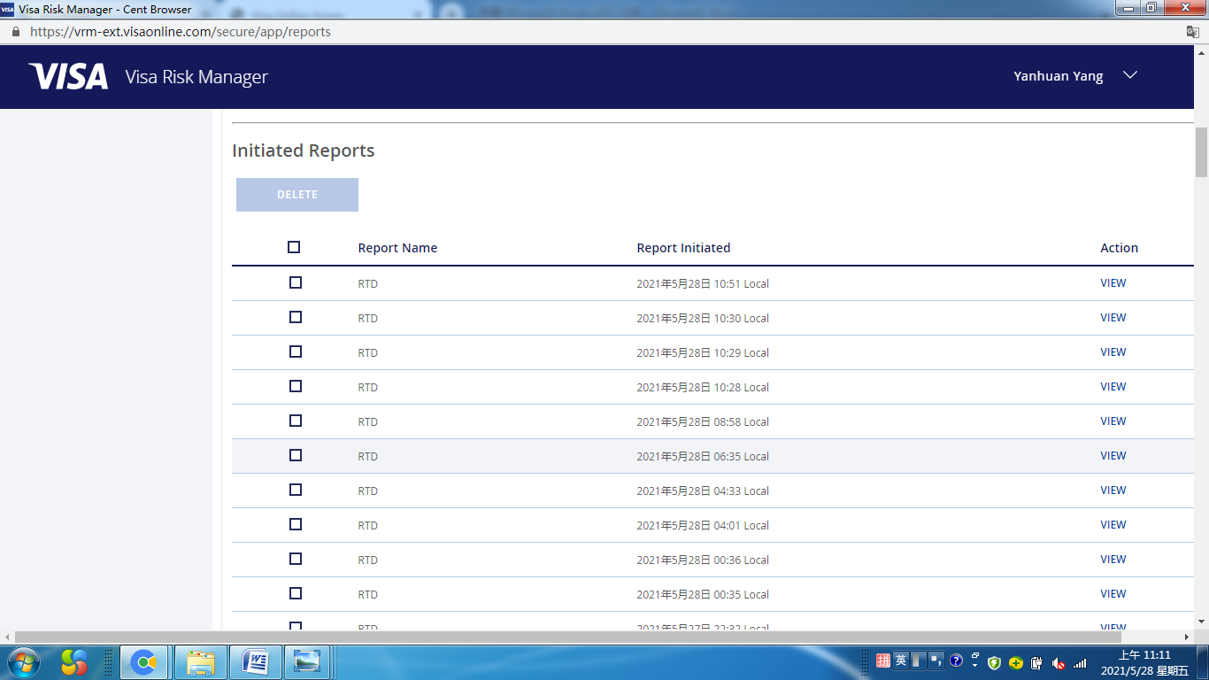

（八）点DOWNLOAD,下载到文件夹

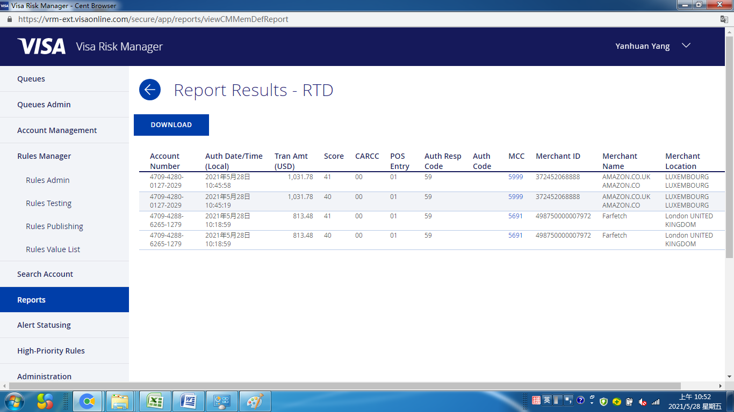

（九）下載的文件以電郵附件發送到只定郵箱